GUIA PARA ORIENTAÇÃO AO CONTRIBUINTE NOS CASOS DE FALHA.
Sistema EMPRESA FÁCIL - EMISSÃO DA TAXA DE INSPEÇÃO SANITÁRIA.

Passos para verificação com o contribuinte/empresa:

CONTRIBUINTE/EMPRESA CONSEGUIU REALIZAR O PEDIDO DE ALVARÁ SANITÁRIO NO SISTEMA?

NÃO, e nem conseguiu acessar o sistema Empresa Fácil à ir para o item 1.

NÃO, acessou o sistema Empresa Fácil, mas não conseguiu fazer o pedido à ir para o item 3.

NÃO, acessou o sistema Empresa Fácil, mas ao finalizar o pedido não aparece nenhum pedido (em alguns casos aparece mensagem de erro) à ir para o item 5.

SIM, acessou o sistema Empresa Fácil, pedido foi realizado, mas o alvará não foi liberado à ir para o item 6.

OUTRAS SITUAÇÕES, ir para o item 7

1 - Conseguiu acessar o Portal do Contribuinte?

NÃO --> habilitar o acesso ao portal. Em caso de erro ou falha no acesso, procurar as unidades do ATENDE FÁCIL para orientação.
SIM --> item 2

2 - Ao acessar o Portal do Contribuinte, conseguiu acesso ao cadastro da empresa, através do número da inscrição municipal (CAE)?
NÃO --> selecionar a inscrição municipal da empresa. Em caso de falha na inscrição apresentada, procurar as unidades do ATENDE FÁCIL para orientação.
SIM --> passo 3

3 - Aparece a tela abaixo, mas sem a opção para selecionar “renovar”:
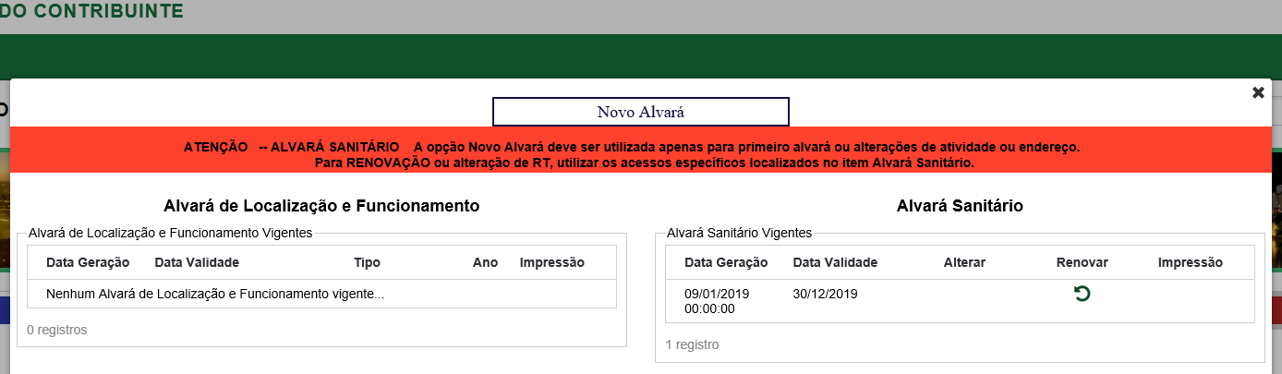Verificar se o contribuinte possui alvará sanitário no sistema antigo (Complete ou tela preta), conferindo também se o mesmo é MEI (opção de consulta no item alvarás isentos).
- NÃO possui alvará sanitário emitido no sistema antigo, mesmo sendo MEI: não existe alvará a ser renovado e neste caso deve ser selecionada a opção Novo Alvará (será realizado pedido conjunto de Alvará de Localização e Funcionamento e Alvará Sanitário).

- POSSUI alvará sanitário emitido no sistema antigo:
Se for MEI ou demais contribuintes que não possuem débito na VISA (taxa de alvará sanitário emitida): anotar o nome e número da inscrição municipal e repassar à coordenação responsável (conforme contatos ao final do documento). Informar ao contribuinte que se trata de erro na base de dados e solicitar que o mesmo aguarde pelo menos 72 horas para nova tentativa.
Demais contribuintes com taxa emitida e que não foi baixada no sistema antigo:
à Taxa em aberto: deve ser realizado o pagamento e após, informar os dados da empresa à Gerência de Cadastro e Licenciamento da VISA para procedimentos relacionados a baixa da taxa em aberto. ---- Informar o contribuinte que após o pagamento será realizada atualização da base de dados, o que pode levar até duas semanas.
à Taxa em aberto, mas débito foi parcelado: anotar o nome e número da inscrição municipal e repassar à Gerência de Cadastro e Licenciamento da VISA (conforme lista de contatos ao final do documento). para procedimentos relacionados a baixa da taxa em aberto.

4 - Aparece a tela do item 3 com a opção Renovar, MAS:
4.1 Ao iniciar o processo, na tela das atividades, aparece a mensagem “Nenhum CNAE encontrado...” e nenhuma atividade para selecionar, como abaixo:
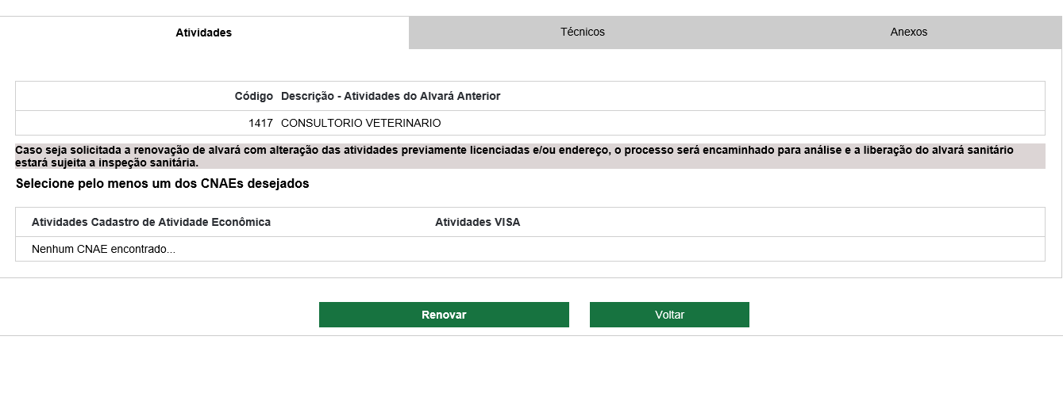
à Verificar se os CNAEs cadastrados no CAE da empresa são compatíveis com as atividades de vigilância sanitária para as quais ele pretende renovar o alvará sanitário. Os CNAEs estão descritos na Portaria Municipal 406/2019 (DOM 7138 de 12/09/2019).
- Se possuir os CNAEs no CAE*: anotar o nome e número da inscrição municipal e repassar à coordenação responsável (conforme contatos ao final do documento). Informar ao contribuinte que se trata de erro no sistema e solicitar que o mesmo aguarde pelo menos 72 horas para nova tentativa.
* Caso tenha havido inclusão de CNAE no CAE é necessário aguardar 48h para atualização do sistema de alvará sanitário.
- Se NÃO possuir os CNAEs no CAE: deve ser providenciado a inclusão no CAE dos CNAEs necessários para as atividades pleiteadas, e após 48h realizar nova tentativa.

4.2 Ao selecionar o botão renovar, retorna a opção para preenchimento de “responsável técnico (RT)”
Quando a atividade solicitada exige RT é necessário o preenchimento do CPF e após selecionar a opção adicionar, para que o nome do RT seja vinculado ao pedido. Também é necessário anexar o certificado de regularidade da empresa/profissional na tela de anexos. A opção renovar deve ser selecionada somente após o contribuinte selecionar a atividade, incluir os anexos e cadastrar o RT (quando a atividade exigir).
5 - Contribuinte consegue preencher todos os dados do pedido, mas ao finalizar o pedido (seja de renovação ou primeiro alvará), não aparece na página nenhum pedido em análise ou aguardando pagamento. (em alguns casos aparece mensagem de erro vermelha):
Neste caso, o contribuinte deve verificar na opção de emissão de taxas do CAE (página da prefeitura de Goiânia https://www12.goiania.go.gov.br/sing_servicos/emissao-duam-itu-iptu-issqn-2/ ) se houve geração de taxa de alvará de inspeção sanitária.
- Se houve geração de taxa de vigilância sanitária, solicitar o cancelamento da taxa na Gerência de Cadastro e Licenciamento da DVISAM e realizar novo pedido no sistema empresa fácil.
O CONTRIBUINTE NÃO DEVE PAGAR A TAXA SE ELA FOI GERADA SOMENTE NO SISTEMA DE EMISSÃO DE TAXAS. A TAXA E O PEDIDO TAMBÉM DEVE CONSTAR NO SISTEMA EMPRESA FÁCIL
- NÃO houve geração de taxa: o contribuinte deve realizar novo pedido, preferencialmente em horários de menor fluxo de uso, como início da manhã ou final da tarde. Caso ocorra nova falha, encaminhar para a Gerência de Cadastro e Licenciamento confirmar se houve geração de taxa.

6 – Contribuinte finalizou o pedido, MAS:

6.1) Não consta nenhum pedido na página no sistema Empresa Fácil: Verificar se ocorreu a situação descrita no item 5. Caso contrário, encaminhar à coordenação responsável (conforme contatos ao final do documento) o número da inscrição municipal para que seja verificada a situação.

6.2) Consta pedido em “análise”:
Os pedidos que constem atividades de alto risco (conforme portaria 406/2019), sejam de novo alvará (primeiro alvará, alteração de endereço e/ou atividades) ou primeira renovação no sistema novo estão sujeitos a análise pelas coordenações correspondentes.
Caso seja necessário maiores esclarecimentos encaminhar à coordenação responsável (conforme contatos ao final do documento) o número da inscrição municipal e o número da solicitação para que seja verificada a situação.

6.3) Consta no pedido “aguardando pagamento”, mas o contribuinte já pagou a taxa:
O prazo para liberação do alvará no sistema é de 72 horas.
Caso já tenha decorrido este prazo, encaminhar e-mail para a Gerência de Cadastro e Licenciamento para verificar a situação.

6.4) Consta no pedido “pendente”:
Significa que o pedido está com o contribuinte para realizar adequações solicitadas pela coordenação /fiscalização. Somente após o contribuinte reenviar o pedido para a análise a coordenação responsável pelo mesmo poderá dar andamento.

7 - OUTRAS INFORMAÇÕES*:

- Sempre que for aberto um pedido “Novo alvará” será gerado um pedido para Alvará de Localização e Funcionamento e para os CNAEs sujeitos a fiscalização sanitária (conforme Portaria 406/2019) será gerado pedido de Vigilância Sanitária.
- Neste caso, o pedido de Vigilância Sanitária deverá ser analisado e concluído, mesmo que a empresa já possua alvará sanitário do ano em curso. O alvará de localização e funcionamento somente é liberado após o deferimento do pedido de alvará sanitário.
- Nos casos em que já foi paga a taxa de inspeção e gerado o alvará sanitário correspondente ao exercício pago, pedidos realizados no mesmo ano do exercício, sejam de “novo alvará” ou de “alteração” não geram nova taxa de inspeção sanitária.

*Situações não descritas devem ser analisadas na coordenação responsável pelo pedido e discutidas com a Gerência de Cadastro ou de Fiscalização para que possam, caso necessário, serem descritas neste guia.

CONTATO DAS ÁREAS DA DIRETORIA DE VIGILÂNCIA SANITÁRIA E AMBIENTAL
Diretoria:
Fone: 3524-1637
e-mail: vigilância.diretoria.gyn@gmail.com

Gerência de Cadastro e Licenciamento Sanitário:
Fone: 3524-1517
e-mail: dgavisam@gmail.com

Gerência de Fiscalização e Projetos:
Fone: 3524-1587
e-mail: visagoianiafiscalizacao@gmail.com

Coordenação de Fiscalização de Alimentos (CFA):
Fone: 3524-1643
e-mail: visagoianiaalimentos@gmail.com

Coordenação de Fiscalização em Ambientes de Interesse da Saúde (CFAIS):
Fone: 3524-1501
e-mail: visagoianiaambientes@gmail.com

Coordenação de Fiscalização de Estabelecimentos Assistenciais de Saúde (CFEAS):
Fone: 3524-1591
e-mail: visagoianiasaude@gmail.com

Coordenação de Fiscalização de Medicamentos, Insumos e Produtos para Saúde (CFIMPS):
Fone: 3524-4070
e-mail: visagoianiafarma@gmail.com

Coordenação de Análise e Aprovação de Projetos Arquitetônicos (CAAPA)
Fone: 3524-1590
e-mail: arquiteturavisa@gmail.com

